Modell–Elektrofahrzeug: Lösungsvorschläge/Ergebnisse zu den Aufgaben

1. Unser technisches System: Das Modell–Elektrofahrzeug
Teilsysteme:

1 Fahrzeugchassis
2 Antrieb
3 Steuerung
4 Stromversorgung
5 Kabel-Fernsteuerung

Baugruppen:

2.1 Elektromotor
2.2 Getriebe
2.3 Antriebsgehäuse

Komponenten:

2.2.1 Zahnrad
2.2.2 Welle
2.2.3 Lager
2.2.4 Distanzbuchse

Aufgaben:

z. B. 2 Antrieb: bewegt das Fahrzeug usw.

2. Darstellung als Blockbild

von links nach rechts bzw. von oben nach unten: Steuerung – Licht (Taschenlampe) – Elektronik – Schalter – Getriebe – mechan. Energie – Information, Daten – Straße

3. Ausgewählte Baugruppen

3.1 Getriebe

3.1.1 Vorversuche

A_3.1 z1 = 10, z2 = 30, z3 = 50

A_3.2 n_{W2} = 2000 U/min, n_{W3} = 400 U/min

A_3.3 n_{W2} = 50 U/min

A_3.4 n_{W3} = 50 U/min, Drehrichtung A

A_3.5 n = 74 U/min, gleiche Drehrichtung wie angetriebenes Zahnrad

A_3.6 n_{b} = 1000 U/min, n_{c} = 333,3 U/min, n_{d} = 37 U/min, n_{e} = 111,1 U/min,
n_{f} = 12,3 U/min
A_3.7 Drehrichtung ändert sich

A_3.8 s = 1,93 m

A_3.9 Steigerung des Drehmoments ('Dreh–Kraft')

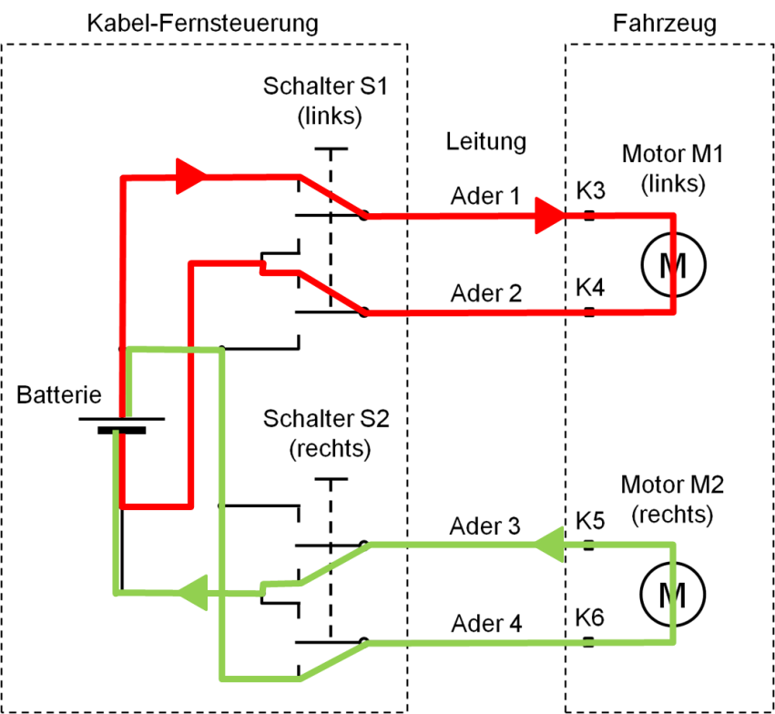
A_3.10

A_3.11 K3 +, K4 –, K5 –, K6 +

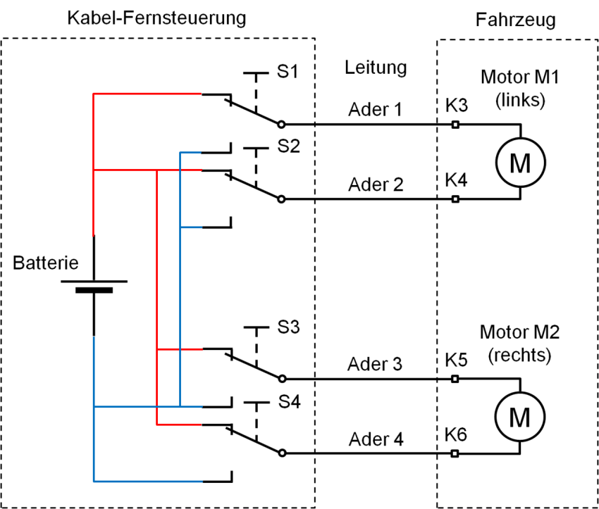
A_3.12

A_3.13 R_{V} = 390 Ω, P_{RV} = 0,25 W

A_3.14 R_{V} = 470 Ω, P_{RV} = 0,125 W

A_3.15 I_{F} = 25 mA, U_{F} = 2,12 V

A_3.16 R_{V} = 120 Ω, P_{RV} = 0,125 W, 'absolute maximum ratings' nicht überschreiten

4. Fertigung

4.1 Mechanische Bauteile bzw. Baugruppen

4.1.1 Stückliste

A_4.1 z. B. gut sortierter Baumarkt, Eisenwarenhandel

A_4.2 z. B. Blech muss auf dem Tisch der CNC–Fräse mit Schrauben befestigt werden

4.1.2 Grundplatte

A_4.3 3D: + Zusammenstellung auf einen Blick gut erkennbar (z. B. für Montage),
– Abmessungen sind nicht mit Kenntnis des Maßstabs entnehmbar,
– ungeeignet für Fertigung, 3D hier nicht sinnvoll

4.1.3 Bauteile der Kabel–Fernsteuerung

A_4.4 Zweckmäßig: Liefert wesentliche Information für den Zusammenbau auf einen Blick, leicht und ohne Kenntnisse der technischen Kommunikation zu interpretieren

4.1.4 Montage

–

4.2 Elektrische Bauteile bzw. Baugruppen

4.2.1 Stückliste

A_4.5 Elektronik–Fachhandel

A_4.6 470 Ω: gelb – violett – braun – (silber / gold)
1 kΩ: braun – schwarz – rot
4,7 kΩ: gelb – violett – rot
10 kΩ: braun – schwarz – orange
22 kΩ: rot – rot – orange

A_4.7 –

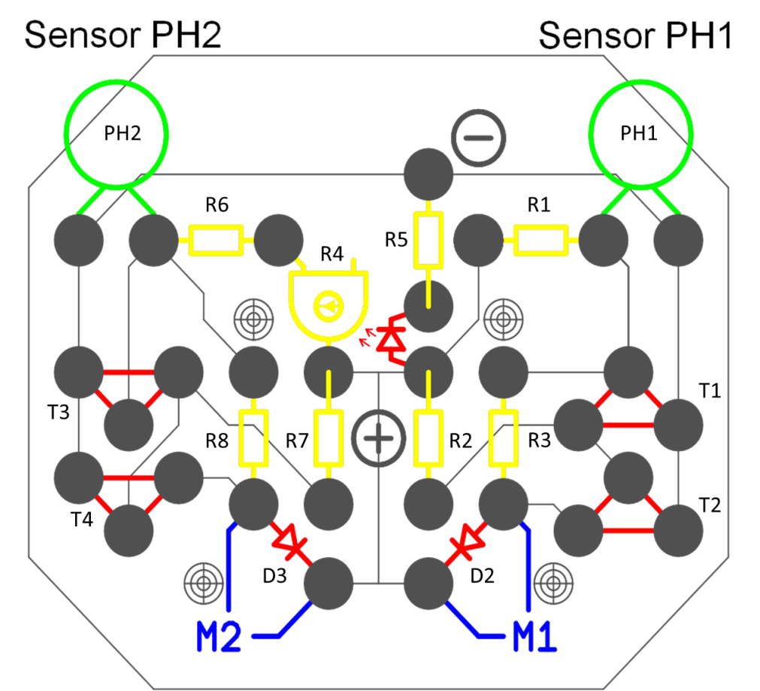
A_4.8

